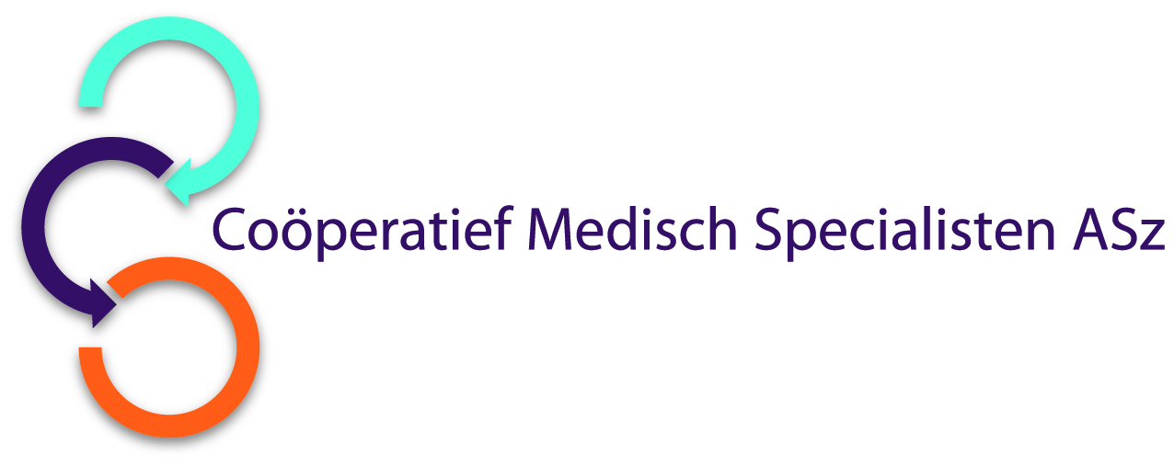
Het Coöperatief van Medisch Specialisten ASz heeft met ingang van 1 februari 2026 een vacature voor een

FELLOW TRAUMACHIRURGIE
voor 0,8 fte

Wat gaat u doen?
Het Albert Schweitzer Ziekenhuis biedt de mogelijkheid aan chirurgen om zich verder te ontwikkelen na het succesvol afronden van hun opleiding. Hiertoe is een drietal fellowship ingericht, traumachirurgie, GE chirurgie en vaatchirurgie. De fellow zal een substantieel deel van de tijd werkzaam zijn in diens sub specialisme. Daarnaast zal de fellow onderdeel uitmaken van een team, bestaande uit ongeveer 10 chirurgen, die in het kader van het project “Chirurg op de SEH” tijdens de piekuren (11:00-20:00 uur) fysiek aanwezig zal zijn op de Spoedeisende Hulp. Het doel hiervan is om de kwaliteit van zorg en doorstroom voor de acute patiënt te verbeteren.

Wat zijn uw kwaliteiten?
Wij zoeken een enthousiaste, ondernemende traumachirurg met affiniteit tot de acute chirurgische zorg in de gehele breedte. U kunt verbinden, bent communicatief vaardig en u kunt uitstekend functioneren in teamverband. Nieuwe ontwikkelingen en onderzoek geven u energie en u bent bereid actief te participeren in de opleiding van A(N)IOS en co-assistenten. In het kader van de brede inzetbaarheid van chirurgen heeft u ook een aandeel in het verrichten van electieve algemene chirurgische ingrepen.

Wat bieden wij?
De huidige vacaturestelling betreft een aanstelling van 0,8 fte voor 1 jaar.
U komt te werken als traumachirurg binnen een actieve vakgroep chirurgie in een groot opleidingsziekenhuis met differentiatie in vaat-, long-, GE-, trauma- en oncologische chirurgie. Het Albert Schweitzer ziekenhuis is een Level 2 traumacentrum. Er zal ruimte zijn om u te bekwamen in complexe chirurgie in uw aandachtsgebied samen met een ervaren chirurg. Het Albert Schweitzer ziekenhuis kent naast de chirurgische opleiding als groot STZ-ziekenhuis vele andere specialistische opleidingen. Er wordt volledig gedifferentieerd gewerkt en dienstgedaan. U zult participeren in de traumadienstgroep en in de “Chirurg op de SEH” poule. Belangrijk om te benadrukken is dat alle deelnemende chirurgen in de poule evenredig op de SEH worden ingedeeld.

Over de vakgroep
De vakgroep telt 17 leden en oefent de chirurgie in de volle breedte uit. De vakgroep heeft volledige opleidingsbevoegdheid binnen cluster regio IV Rotterdam. Er zijn 5 gecertificeerde traumachirurgen.

Wilt u meer informatie?
Voor informatie kunt u contact opnemen met de heer T.S.C. Jakma, traumachirurg & vakgroep voorzitter, telefoonnummer 078-6523188 of met de heer W.M.P.F. Bosman, traumachirurg en projectleider “Chirurg op SEH”, telefoonnummer 078-6542532.

Informatie over het Albert Schweitzer ziekenhuis en onze overige vacatures vindt u op: www.asz.nl.

Hoe kunt u solliciteren?
Bent u geïnteresseerd in deze functie, dan kunt u uw sollicitatie tot 1 februari 2026 richten aan de heer O.E.H. Elgersma, voorzitter van het Coöperatief Medisch Specialisten ASz en indienen door het sollicitatieformulier in te vullen via deze link:

Fellow Traumachirurgie | Werken bij het Albert Schweitzer

Als u bij ons komt werken vragen wij u een Verklaring Omtrent het Gedrag (VOG) te overleggen.
U wordt verzocht referenties op te geven dan wel toestemming te verlenen referenties in te winnen.

Acquisitie naar aanleiding van deze advertentie wordt niet op prijs gesteld.

